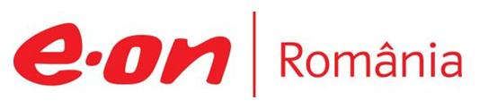

30 martie 2020

RAPORT ZILNIC

În scopul unei mai bune colaborări, vă rugăm să ne semnalaţi eventualele neplăceri şi să ne oferiţi sugestii pe care le consideraţi necesare creşterii calităţii serviciului de monitorizare.

Informaţii burtiere
În cadrul emisiunii “Sinteza zilei” de la ora 21:00, de pe Antena3, următoarele informaţii au fost vizibile pe burtieră:
- Ordonanţa militară nr 4: Se plafonează preţurile la energia electrică şi termică, gaze, apă şi carburanţi.

1.Ştiri şi emisiuni din domeniul gazelor

Calificativ:  NEUTRU | Legile puterii | RealitateaPlus-21:00
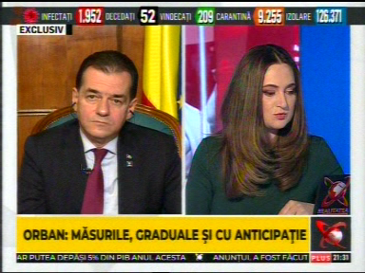 | În cadrul emisiunii „Legile puterii de pe postul RealitateaPlus, s-au discutat următoarele subiecte:  - Întrebat de moderatoarea emisiunii dacă în acest moment se opresc investiţiile PNDL, Ludovic Orban, premierul României, spune că Guvernul nu opreşte nicio investiţie, dimpotrivă, vor creşte resursele alocate pentru susţinerea proiectelor de investiţii: de infrastructură mare, de apă, canalizare, dar şi cele din domeniul energiei, efectuate de Transgaz de exemplu, cum e proiectul BRUA sau proiectul gazoductului Ungheni-Chişinău.

Calificativ:  NEUTRU | 100% | RealitateaPlus-19:00
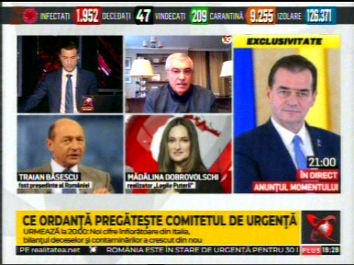 | În cadrul emisiunii „100%” de pe postul RealitateaPlus, s-au discutat următoarele subiecte:  - Moderatorul emisiunii întreabă dacă plafonarea preţurilor la utilităţi pronunţată prin Ordonanţă militară nr 4 ridică anumite probleme şi dacă există riscul de a se produce blocaje suplimentare companiilor româneşti din energie.  - Călin Popescu Tăriceanu, preşedinte ALDE, spune, referitor la plafonarea preţurilor la gaze, electricitate şi combustibil, că preţurile la petrol au scăzut dramatic, preţurile la gaze şi electricitate au scăzut, însă pentru consumatorii casnici preţurile la energie electrică şi gaze nu au scăzut deoarece, în momentul de faţă, în componenta preţului costurile de transport, distribuţie şi furnizare au ajuns să fie mai mari decât preţul materiei prime. Acesta mai spune că trebuie fără întârziere ca Ministerul Energiei să intervină în această problemă şi să modifice reglementările care sunt supravegheate de ANRE în aşa fel încât, în final, aceste scăderi ale materiilor prime cum sunt gazul natural sau energia electrică furnizată de producători să ajungă să se reflecte şi la nivelul preţului la consumator.

Calificativ:  NEUTRU | Scade consumul şi preţurile la energie şi gaze | RomâniaTV-18:36  0min 38s
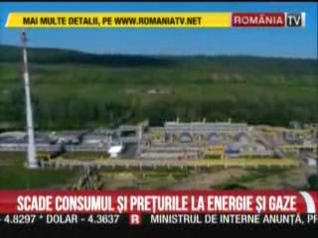 | Preţurile la energia electrică cu livrare în viitor scad semnificativ din cauza crizei provocate de pandemia de coronavirus, cu până la zeci de lei pe MWh în câteva săptâmâni pentru acelaşi tip de contract. Şi consumul de energie electrică a scăzut semnificativ. În cazul gazelor, OMV Petrom a vândut gaze cu livrare în iarna viitoare cu o treime mai ieftine decât cele din această iarnă.  VIDEO RomâniaTV

Calificativ:  NEUTRU | Preţuri plafonate pentru utilităţi şi carburanţi | TVR2-19:07  2min 26s  TVR1-20:26  2min 23s  Digi24-19:11  4min 16s  EuropaFM-13:03  1min 29s
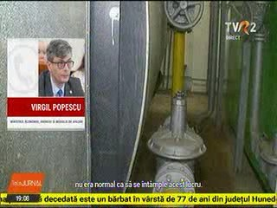 | Preţurile la energie electrică şi termică, gaze, apă şi carburanţi au fost plafonate până la finalul stării de urgenţă prin ordonanţă militară, astfel că nu vor putea creşte peste nivelul de la momentul emiterii deciziei.  Ministrul Economiei, Virgil Popescu, spune că nu este vorba de o plafonare a preţurilor ci de o blocare a creşterii preţurilor deoarece a apărut un ordin al ANRE cu noile preţuri de la 1 aprilie pentru anumiţi furnizori de gaze naturale, iar mai mulţi furnizori de gaze naturale au primit o creştere de peste 30% a preţului la clientul final, iar în condiţiile în care preţul la gaze a scăzut, nu era normal să se întâmple acest lucru.  Pe bursă, gazele se vând acum sub preţul plafonat de autorităţi pentru populaţie, dar şi energia electrică s-a ieftinit pe unele pieţe ca urmare a scăderii consumului odată cu reducerea activităţii unor companii. Unii experţi din domeniul energiei spun că plafonarea preţului gazelor ar favoriza de fapt importatorii şi furnizorii şi nu consumatorii finali.,  VIDEO TVR2  VIDEO TVR1  VIDEO Digi24  AUDIO EuropaFM

2.Ştiri şi emisiuni din domeniul energiei

Nu au fost ştiri de interes pe canalele radio-TV.

